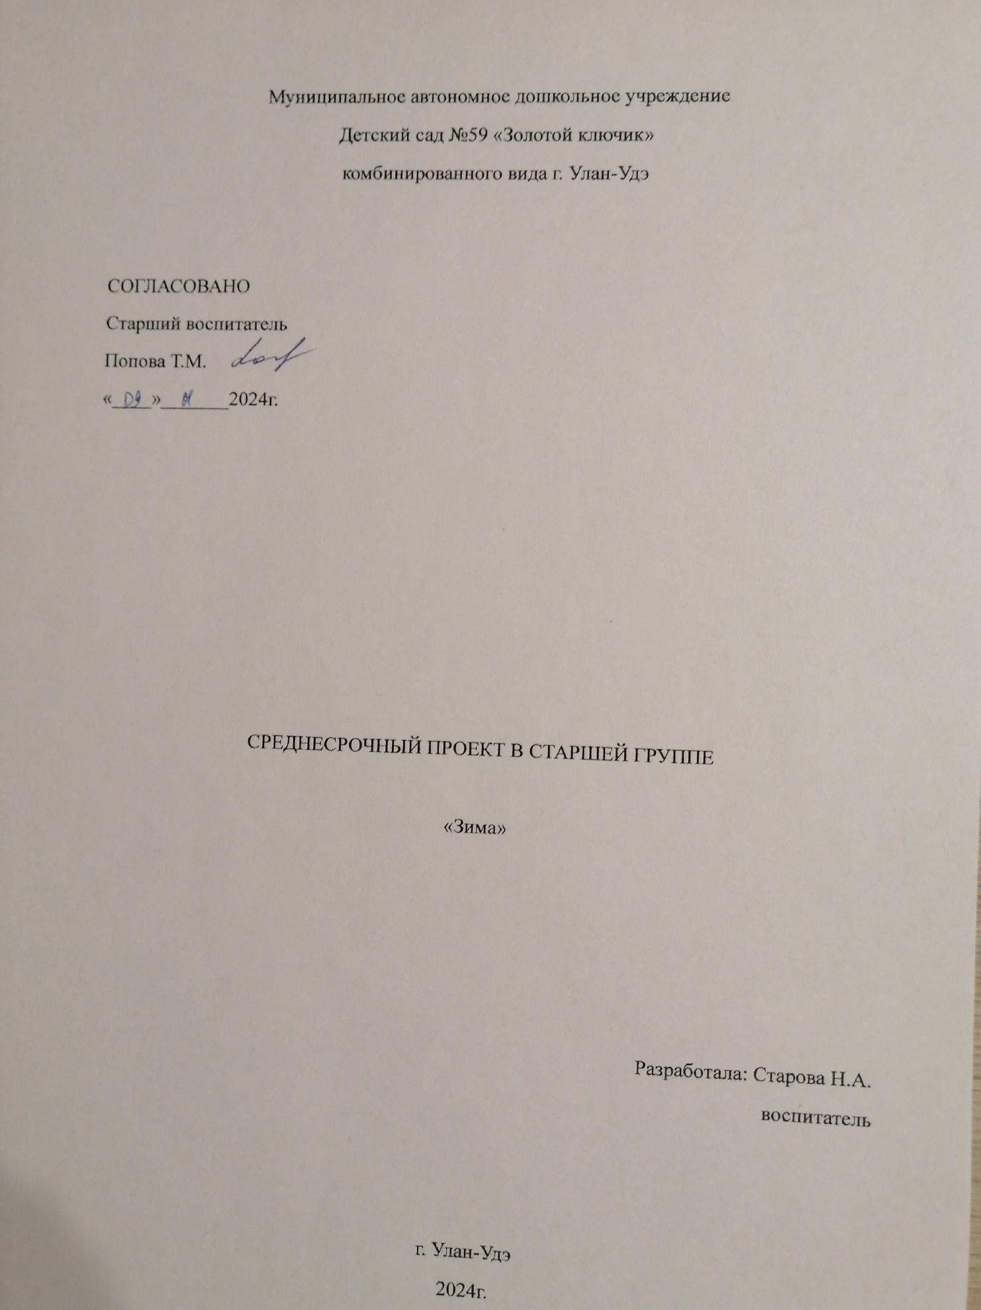

Актуальность данного проекта в том, что он позволяет в условиях воспитательно – образовательного процесса в ДОУ расширить, обогатить, систематизировать и творчески применить знания детей о сезонных изменениях в зимнее время года. В 5-6 лет ребенок активнее накапливает опыт и усваивает знания в результате непосредственного общения с природой и разговоров с взрослым. Именно поэтому у ребенка можно заложить основы понимания и взаимосвязи объектов и явлений живой и неживой природы.
Цель: создать условия для развития познавательных, исследовательских и творческих способностей детей в процессе разработки детско-взрослого проекта.
Задачи:
- Конкретизировать и углубить представления детей о зиме (состояние погоды, характерные осадки, особенности жизни диких животных и птиц в зимний период).
- Содействовать формированию сотрудничества в детско-родительских отношениях.
- Укреплять здоровье детей, приобщать к здоровому образу жизни.
- Способствовать воспитанию бережного отношения к природе, желанию заботиться о птицах и животных (делать кормушки, кормить птиц и зверей).
- Способствовать развитию познавательной активности, творческих способностей детей, их воображения, логического мышления, умению замечать изменения в природе, коммуникативных качеств.
Сроки реализации: 2 месяца (декабрь, январь).
Вид проекта: групповой, среднесрочный.
Участники проекта: дети, воспитатели, родители воспитанников.
Интеграция образовательных областей: речевое развитие, физическое развитие, познавательное развитие, художественно-эстетическое развитие
Интеграция видов деятельности:
Познавательно-исследовательская, двигательная, продуктивная.
Методы организации познавательно - исследовательской деятельности:
Словесные – беседа, создание ситуации поиска, составление рассказов, чтение сказок, заучивание стихов.
Наглядные – рассматривание иллюстраций о зиме.
Практические – аппликации (оригами, смешивание круп для кормления птиц, изготовление альбома, опыты со снегом и водой.
Ожидаемые результаты:
Формирование у детей разносторонних знаний о взаимосвязи живой и неживой природы в зимний период.
Воспитание бережного отношения к природе.
Привлечение родителей воспитанников к сотрудничеству и взаимодействию.
Приобщение детей к здоровому образу жизни.
Этапы реализации проекта:
1 этап – подготовительный:
Создание необходимых условий для реализации проекта.
Разработка и накопление методических материалов.
Создание развивающей среды.
Подбор художественной литературы по теме.
Разработка сценариев.
2 этап – основной (практический):
Чтение художественной литературы:
«Здравствуй, гостья зима»; «Два Мороза»; «Мороз Иванович»; «Снегурочка»; «12 месяцев»; «Морозко»; «Снежная Королева»; «Зимовье зверей»; «Отважный пингвинёнок»; «На горке»; «Госпожа метелица»
Заучивание стихов:
С. Есенин «Береза»; И.Толмакова «Тихо ель качается»; А.Блок «Ветхая избушка»
Труд на участке.
Подкармливание птиц.
«Окучивание» снегом деревьев.
Расчистка дорожек от снега во время прогулки.
На прогулке совместно с воспитателем собирать снег в кучи для лепки снеговиков.
Организация НООД
Беседа
- Что изменилось в природе.
- Кто заботится о птицах.
- Здравствуй, зимушка-зима.
- Дикие животные зимой.
- С кем дружит ель?
- Как готовиться к празднику Новый год?
Рисование
- Зимний город.
- Большие и маленькие ели.
- Узор из снежинок.
- Снегири на ветке.
- Елка в снегу.
- Красивое развесистое дерево зимой.
- Что мне больше всего понравилось на новогодней елке.
Аппликация
- Елочка-красавица.
- Птицы наши друзья.
- Снеговик.
- Петрушка на елке.
- Вот на ветках птички-синички.
Лепка
- Девочка в шубке.
- Деревья зимой.
- Снеговик.
- Сказочный образ снегурочки.
Наблюдения
- Изменение природы в зимний период.
- Наблюдение за птицами.
- Наблюдение за снегопадом.
- Наблюдения за деревьями зимой.
- Опытно-экспериментальная деятельность со снегом и водой.
Подвижные игры
- Два Мороза.
- Мороз красный нос.
- Зайка беленький сидит.
- Бездомный заяц.
Дидактические игры
- Нади ошибки (чего не бывает зимой).
- Времена года.
- Зимние запасы.
- Найдите и покормите зимующих птиц.
- Что сначала, что потом.
Пальчиковая гимнастика «Зимние забавы».
Сюжетно-ролевая игра «Путешествие в зимний лес»
Пословицы, поговорки и приметы зимы.
Загадки о зиме.
Просмотр мультфильмов
- Волк и лиса
- Зимовье зверей
Работа с родителями
Консультация на тему: «Зимние игры и забавы», «О пользе прогулок с детьми», «Безопасность во время зимних прогулок.
3 этап - заключительный (презентационный):
Продукт проектной деятельности:
-Выставка поделок из природного материала сделанные руками детей совместно с родителями на темы: «Зимушка – зима»
Результаты реализации проекта:
- Углубленные знания детей о сезонных изменениях в природе в зимнее время года.
- Развитие исследовательской деятельности дошкольников в ходе совместной практической деятельности детей с педагогом.
- Развитие монологической, диалогической и связной речи детей, обогащение словаря.
- Развитие творческих способностей детей.
- Развитие памяти детей, посредством запоминания стихотворений о зиме.
- Приобщение родителей в творческую работу с детьми, укрепление заинтересованности в сотрудничестве с детским садом.
- Анализ выполнения проекта, достигнутых результатов (для педагогов).
В ходе реализации проекта, наряду с поставленными задачами, у детей параллельно развились следующие положительные моменты: дети научились понимать красоту природы, высказанную словами (стихи, а также с помощью кисти художника). Научились сопереживать «братьям нашим меньшим», стали более чуткими и внимательными к зимующим птицам.

